CURSO DE MATEMÁTICA
PARA OS PROFESSORES DO

ENSINO MÉDIO

Uso do computador em Matemática

Prof. Dr. Milton Procópio de Borba

Departamento de Matemática
CCT - UDESC – JOINVILLE

Email: dma2mpb@joinville.udesc.br
Home Page: http://miltonborba.org

Agosto de 2008

1. Retas no plano:

1.1. com WIMPLOT

Exercício 1
1. Executar Wimplot.exe (ou wplotpr.exe)
2. Janela ➔ 2-dim (ou F2) uma nova tela é aberta com novo menu
3. Equação ➔ 1.Explícita (ou F1) uma nova tela é aberta
4. f(x) = 02x – 30 00 e ok (ou tecla Enter) - mostrar equação
5. f(x) = 02x – 10 00 e ok (ou tecla Enter) - mostrar equação
6. f(x) = 02x + 5 00 e ok (ou tecla Enter) - mostrar equação
7. Fechar a tela inventário
8. Teclar PgDn , PgDn , PgUp
9. Clicar botão esquerdo em alguns pontos da tela
10. Clicar botão direito em alguns pontos da tela
11. Arquivo – salvar: escolher o local e o nome (exemplo: 3retas.wp2)

Exercício 2 (depois do Exercício 1, ainda aberto)
1. Executar Wimplot.exe (ou wplotpr.exe)
2. Janela ➔ 2-dim (ou F2)
3. Equação ➔ Inventário (ou Ctrl I)
4. Escolha y = 2x+5 e apagar
5. Escolha y = 2x-3 e apagar
6. Escolha y = 2x-1 e editar
7. f(x) = 02x – b0 00 e ok (ou tecla Enter) - mostrar equação
8. Fechar a tela inventário
9. Animar B.. Aparece uma tela com um cursor
10. Arrastar o cursor e ver o resultado no gráfico
11. Arquivo – salvar como..: escolher o local e o nome (exemplo: retas_b.wp2)

Exercício 3 (depois do Exercício 2, ainda aberto)
1. Executar Wimplot.exe (ou wplotpr.exe)
2. Janela ➔ 2-dim (ou F2)
3. Equação ➔ Inventário (ou Ctrl I)
4. editar f(x) = 0ax + b 00 e ok (ou tecla Enter)
5. Fechar a tela inventário
6. Animar A.. Aparece uma tela com um cursor
7. Arrastar o cursor e ver o resultado no gráfico
8. Clicar auto cíclico e ver o resultado no gráfico.
9. Teclar L (lento) ou R (rápido) ou S (sair).
10. Animar B.. Aparece uma nova tela com um cursor
10. Arrastar os cursores de A e de b e ver o resultado no gráfico
11. Arquivo – salvar como..: escolher o nome (exemplo: retas_a_b.wp2)

Exercício 4 (depois do Exercício 3, ainda aberto)
1. Janela ➔ 2-dim (ou F2)
2. Equação ➔ Inventário (ou Ctrl I)
3. editar f(x) = 0-3x + 10 00 e ok (ou tecla Enter)
4. Equação ➔ 1.Explícita (ou F1) uma nova tela é aberta
5. f(x) = 0x/3 – 40 00 e ok (ou tecla Enter) - mostrar equação
6. Dois ..➔ Interseções... Aparece uma nova tela
7. Marcar ângulo de interseção em graus
8. Equação ➔ Sombrear explícitas...
9. Marcar abaixo, escolher y = x/3-4 e clicar sombrear - sombrear
10. Marcar acima, escolher y = -3x + 10 escolher a cor e clicar sombrear
11. Arquivo – salvar como..: escolher o nome (exemplo: retas_inter_ang.wp2)

Exercício 5
1. Janela ➔ 2-dim (ou F2)
2. Equação ➔ Segmento ➔ (x,y).. uma nova tela é aberta
3. x1 = 0-20 0 y1 = 03000 x2 = 00000 y2 = 02000 ok
4. Equação ➔ Segmento ➔ (x,y)..
5. x1 = 0-2.50 y1 = 01000 x2 = 00000 y2 = 02000 ok
6. Equação ➔ Segmento ➔ (x,y)..
7. x1 = 0-2.50 y1 = 01000 x2 = 0-20 0 y2 = 03000 ok
8. Arquivo – salvar como..: escolher o nome (exemplo: triangulo.wp2)

Adivinhar:
1. Executar Wimplot.exe (ou wplotpr.exe)
2. Janela ➔ Adivinhar uma nova tela é aberta com novo menu
3. Equação ➔ Selecionar... (ou F6) uma nova tela é aberta
4. Marcar polinômio: grau inf 01 grau sup 010 ➔ ok (ou tecla Enter)
5. Equação ➔ Novo Exemplo... (ou F2)
6. Equação ➔ Adivinhar... (ou F4) ou Novo Exemplo... (ou F2)
6. Equação ➔ Adivinhar... (ou F4) ou Novo Exemplo... (ou F2)

Desafio 1 – Fazer duas retas paralelas que giram juntas com o mouse.
Desafio 2 – Desenhar uma casa como esta:
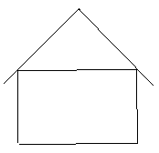ou como esta outra: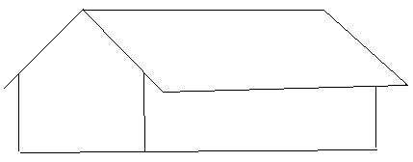
1.2. com EXCEL

Exercício 1
1. Abrir o Excel
2. Escrever na célula B1: 0y =2x – 30 e tecla Enter (opcional)
3. Escrever na célula C1: 0y = -x+5 0 e tecla Enter (opcional)
4. Escrever na célula A2: 0y =2x – 30 e tecla Enter (opcional)
5. Escrever na célula B2: 0y =2y1– 30 e tecla Enter (opcional)
6. Escrever na célula C2: 0y =2y2– 30 e tecla Enter (opcional)
7. Escrever na célula A3: 0y 2-4 – 30 e tecla Enter
8. Escrever na célula A4: 0y 2-3 – 30 e tecla Enter
9. Marcar as células A3 e A4
10. Ir com o mouse no canto inferior direito de A4 e arratar p/baixo até A11 (4)
11. Escrever na célula B3: 0=2*A3 – 30 e tecla Enter
12. Escrever na célula C3: 0=-A3 + 5 0 e tecla Enter
13. Marcar as células B3 e C3
14. Ir com o mouse no canto inferior direito de C3 e arratar p/baixo até C11
15. Marcar A2 até C11 e centralizar ➔ (opcional)
16. Inserir ➔ Gráfico.... Escolher Dispersão (XY) ➔ 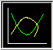 Avançar>
17. Assinalar Colunas Avançar>
18. Preencher: Título: Retas, x e y (opcional)➔ Concluir
19. Arquivo – salvar como..: escolher o nome (exemplo: Retas.xls)

Exercício 2 (depois do exercício 1, ainda aberto)
1. Escrever na célula E2: 0y2a = – 30 e tecla Enter
2. Escrever na célula E3: 0y b = – 30 e tecla Enter
3. Escrever na célula F2: 0y 2-1 – 30 e tecla Enter
4. Escrever na célula F3: 0y 25 – 30 e tecla Enter
5. Escrever na célula C1: 0="y="&F2&"x+"&F30 e tecla Enter (opcional)
6. Escrever na célula C3: 0=F$2*A3 +F$30 e tecla Enter
7. Marcar a célula C3
10. Ir com o mouse no canto inferior direito de C3 e arratar p/baixo até C11
11. Alterar os valores (+/-) de a e de b nas células F2 e F3 respectivamente
15. Arquivo – salvar como..: escolher o nome (exemplo: Retas_a_b.xls)

Desafio 3 – Fazer duas retas paralelas no mesmo gráfico.
Desafio 4 – Fazer duas retas perpendiculares no mesmo gráfico.

2. Parábolas no plano (Desafio 5)
- Elaborar roteiros como os dos Exercícios 1 a 4 e Adivinhar com Wimplot e Exercícios 1 e 2 com Excel, agora com parábolas.
- Executar estes roteiros e corrigí-los, se necessário.
3. Mecanismos com GEOGEBRA

Mecanismo 1 (ver pg.30 de Funções e Mecanismos)
- Executar GeoGebra
- Escolher o segundo ícone ➔ Novo ponto
- Marcar três pontos: dois no eixo vertical (de cima p/ baixo) e na origem
- Marcar mais um ponto no eixo horizontal
- Clicar (mouse direito) neste último ponto e escolher Renomear: M
- Escolher o sexto ícone (expandido p/ baixo)➔ Distância ou Comprimento
- Clicar na origem e em seguida no ponto M
- Escolher o primeiro ícone ➔ Mover
- Arrastar o valor do comprimento para um local mais visível
- Escolher o terceiro ícone ➔ Polígono
- Clicar nos pontos A, B, M e A
- Clicar (mouse direito) nas letras dos lados e Desmarcar: exibir rótulo
- Escolher o sexto ícone ➔ Área
- Clicar no interior do Triângulo
- Escolher o primeiro ícone ➔ Mover
- Arrastar o valor da área para um local mais visível
- Escolher o primeiro ícone ➔ Mover
- Arrastar o ponto M e observar os números na tela
- Arquivo – gravar como..: escolher o nome (exemplo: Mecan_1.ggb)

Mecanismo 2 (ver pg.30-31 de Funções e Mecanismos)
- Executar GeoGebra (nova janela, novo arquivo)
- Escolher o segundo ícone ➔ Novo ponto
- Marcar um ponto no eixo horizontal positivo, antes de 6
- Escolher o quinto ícone ➔ Círculo dado centro e raio
- Marcar o centro no ponto construído no item 3 e digitar o raio = 6 (e Enter)
- Escolher o segundo ícone ➔ Interseção de dois objetos
- Clicar no cruzamento da circunferência com o eixo vertical
- Clicar (mouse direito) na circunferência e Desmarcar: exibir rótulo
- Clicar (mouse direito) na circunferência e clicar Propriedades
- Escolher a cor cinza e estilo pontilhado
- Escolher o terceiro ícone ➔ Polígono
- Clicar nos pontos A, B, Origem e A
- Clicar (mouse direito) na origem e escolher Renomear: O
- Clicar (mouse direito) no segmento AB e Desmarcar: exibir rótulo
- Escolher o sexto ícone ➔ Distância ou Comprimento
- Clicar no segmento AO e OB e no centro do triângulo
- Escolher o sexto ícone ➔ Área
- Clicar no interior do Triângulo
- Escolher o primeiro ícone ➔ Mover
- Arrastar o segmento AB e observar os números na tela
- Arquivo – gravar como..: escolher o nome (exemplo: Mecan_2.ggb)

Mecanismo 3 (ver pg.31 de Funções e Mecanismos)
- Executar GeoGebra
- Escolher o segundo ícone ➔ Novo ponto
- Marcar três pontos: origem, um no eixo horizontal e outro no 1º quadrante
- Marcar mais um ponto no eixo horizontal entre A e B e renomeá-lo de P
- Escolher o terceiro ícone ➔ Segmento definido por dois pontos
- Clicar nos pontos A e C e em seguida, nos pontos B e C
- Escolher o quarto ícone ➔ Reta perpendicular
- Clicar em P e num segmento oposto. Novamente em P e no outro segmento
- Renomear estas interseções como I e J e “clarear”as retas perpendiculares
- Escolher o sexto ícone ➔ Distância ou Comprimento
- Clicar nos pontos origem e P
- Escolher o terceiro ícone ➔ Polígono
- Clicar nos pontos A, I, P, J, B e A
- Escolher o sexto ícone ➔ Área
- Clicar no interior do polígono marcado
- Escolher o primeiro ícone ➔ Mover
- Arrastar o ponto P e observar os números na tela
- Arquivo – gravar como..: escolher o nome (exemplo: Mecan_3.ggb)

Mecanismo 4 (ver pg.31-32 de Funções e Mecanismos)
- Executar GeoGebra
- Escolher o quinto ícone ➔ Círculo dado centro e raio
- Clicar na origem, digitar o raio = 2 e Aplicar (ou teclar Enter)
- Renomear a origem como O
- Escolher o segundo ícone ➔ Novo ponto
- Marcar um ponto sobra a circunferência (no primeiro quadrante)
- Escolher o quinto ícone ➔ Círculo dado centro e raio
- Clicar no novo ponto A, digitar o raio = 6 e Aplicar (ou teclar Enter)
- Escolher o segundo ícone ➔ Interseção de dois objetos
- Clicar no cruzamento desta segunda circunferência com o eixo horizontal
- Clicar (mouse direito) na circunferência e clicar Propriedades
- Escolher a cor cinza e estilo pontilhado
- Escolher o terceiro ícone ➔ Segmento definido por dois pontos
- Clicar nos pontos A e B e em seguida, nos pontos A e O
- Escolher o sexto ícone ➔ Distância ou Comprimento
- Clicar nos pontos origem e B
- Escolher o sexto ícone ➔ Ângulo
- Clicar nos pontos B, origem e A
- Escolher o primeiro ícone ➔ Mover
- Arrastar o ponto A e observar os números na tela
- Arquivo – gravar como..: escolher o nome (exemplo: Mecan_4.ggb)

Desafio 6 – Usar o GeoGebra para achar o melhor ponto na beira do rio, onde deve ser levado o cavalo para beber água e depois ir para a Estrebaria. (ver a solução)

Desafios 7 - A exemplo das listagens de comandos feitas para os Mecanismos de 1 a 4,
montar a lista de comandos (, testá-las e corrigí-las, se for o caso) para os

Mecanismo 5
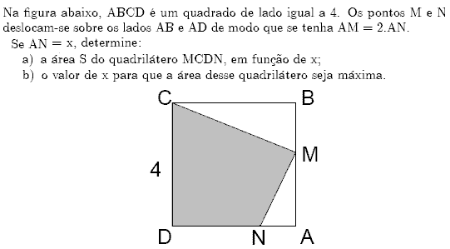
e

Mecanismo 6
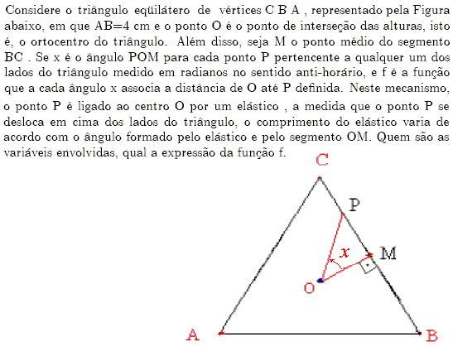

Desafio 8 – Construir no Wimplot e no Excel, a senoide y = sen(x) e, no mesmo gráfico, outra genérica y = a.sen(bx-c) + k, de coeficientes variáveis.

